АДМИНИСТРАЦИЯ
КРАСНОКАМСКОГО МУНИЦИПАЛЬНОГО РАЙОНА
ПЕРМСКОГО КРАЯ

ПОСТАНОВЛЕНИЕ

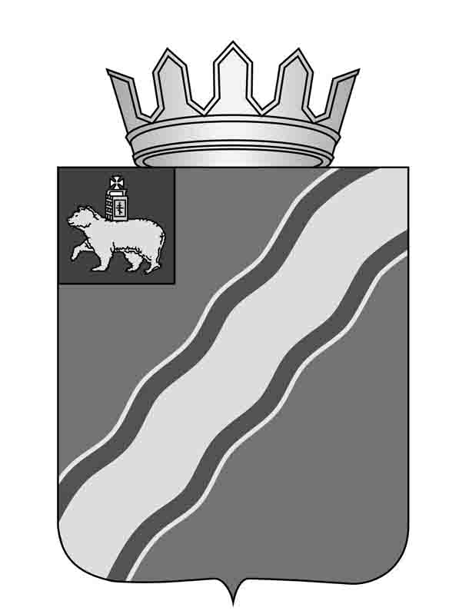 03.07.2013 № 975
О внесении изменений в постановление администрации Краснокамского муниципального района Пермского края от 09.01.2013 № 3«Об утверждении Порядка распределения земельных участков, включенных в Перечень земельных участков, между многодетными семьями, поставленными на учет в целях предоставления земельных участков, находящихся в муниципальной собственности, и земельных участков, государственная собственность на которые не разграничена, расположенных на территории Краснокамского муниципального района»
В соответствии с Земельнымкодексом Российской Федерации, в целях реализации ЗаконаПермского края от 01 декабря 2011 г. № 871-ПК «О бесплатном предоставлении земельных участков многодетным семьям в Пермском крае», Закона Пермского края от 07 ноября 2012 г. N 113-ПК "О внесении изменений в Закон Пермского края "О бесплатном предоставлении земельных участков многодетным семьям в Пермском крае" администрация Краснокамского муниципального района
ПОСТАНОВЛЯЕТ:
1. Внести в постановление администрации Краснокамского муниципального района Пермского края от 09.01.2013 № 3 «Об утверждении Порядка распределения земельных участков, включенных в Перечень земельных участков, между многодетными семьями, поставленными на учет в целях предоставления земельных участков, находящихся в муниципальной собственности, и земельных участков, государственная собственность на которые не разграничена, расположенных на территории Краснокамского муниципального района»следующие изменения:
1.1. пункт 2.1 раздела 2изложить в следующей редакции: «Распределение земельных участков, включенных в Перечень земельных участков, предназначенных для предоставления многодетным семьям (далее - Перечень), осуществляется комиссией методом случайной выборки (жеребьевки) с учетом вида разрешенного использования земельного участка, состав и порядок работы которой определяется главой администрации Краснокамского муниципального района. При этом земельные участки, включенные в Перечень, в отношении которых будет проводиться жеребьевка, располагаются на всей территории Краснокамского муниципального района, а также находящиеся в собственности Российской Федерации, предоставленныеКраснокамскому муниципальному району для предоставления многодетным семьям в собственность бесплатно.
Информация о дате проведения жеребьевки размещается на официальном сайте администрации Краснокамского муниципального района http://krasnokamskiy.com/ в разделе «Социальное партнерство» «Предоставление земельных участков многодетным семьям» в срок не позднее четырнадцати календарных дней до назначенной даты проведения жеребьевки»;
1.2. в пункте 2.2. раздела 2 вместо слов «При повторном отказе многодетной семьи от участия в жеребьевке на предоставление земельного участка ее порядковый номер переносится в конец реестра Учета многодетных семей, обратившихся с заявлением о предоставлении в собственность земельного участка и состоящих на учете на дату проведения жеребьевки, начиная со следующего дня» заменить словами «При повторном и последующих отказов многодетной семьи от участия в жеребьевке на предоставление земельного участка ее порядковый номер сохраняется».
2. Постановление подлежит опубликованию в специальном выпуске «Официальные материалы органов местного самоуправления Краснокамского муниципального района» газеты «Краснокамская звезда».
3. Контроль за исполнением настоящего постановления возложить на Комитет имущественных отношений администрации Краснокамского муниципального района (Ю.А. Отинова).
Глава Краснокамского
муниципального района –
глава администрации Краснокамского
муниципального района Ю.Ю. Крестьянников
исп. Саначева И.Б. 44791

